LAURA DIGERARDIS
Sede Oeste. Bs As

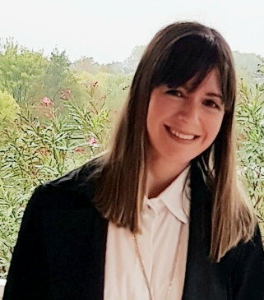

Estudios y Formación Académica
Psicóloga egresada en la Universidad de Bs As en 2002. Especialista en adicciones. Terapueta DBT y TCC

Experiencia
- Terapeuta en ECCO equipo DBT. Desde diciembre 2018.

- Coordinadora de Grupos Terapéuticos en Htal de Dia de adicciones. Desde 2005 a 2014.
- Tutora de la formación de TCC en Fundación Foro. 2018.
- Psicóloga Clínica. Atención individual y talleres de activación conductual para personas con depresión.
- Psicóloga clínica en consultorio particular. Desde 2010 a actualidad.

